|  |  |
| --- | --- |
| **Unidad : Ciencias de la Vida 4°Básico** | **Guía didáctica para el docente**  **Clase N°11** |

|  |  |
| --- | --- |
| **Contenidos a trabajar:** Cadenas alimentarias, Equilibrio y desequilibrio en un ecosistema. | **Modelo: Modelo de indagación guiada** |
| **Recursos:** Sala de enlace, texto del estudiante, TIC´s, guía de apoyo. | **Tiempo estimado:** 90 minutos |

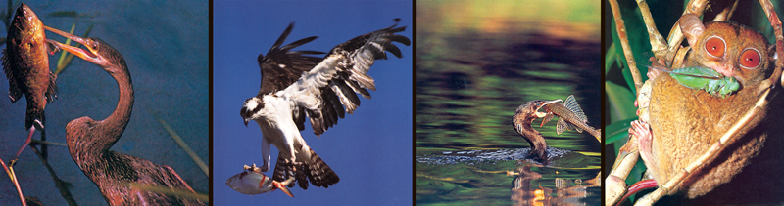

|  |  |
| --- | --- |
| **Fases de la clase** | **Acciones del docente** |
| **Inicio:**  ***Focalización*** | * Por medio de la fase de focalización motive a sus estudiantes, realizando la siguiente pregunta ¿Qué sucedería si dentro de una cadena alimentaria disminuyeran los organismos descomponedores? * Recuerde lo aprendido acerca de las cadenas alimentarias en clases anteriores a modo de refuerzo. |
| **Desarrollo:**  ***Exploración***  ***Reflexión*** | * Motive a sus estudiantes a la observación de un video educativo acerca del equilibrio y desequilibrio en un ecosistema.   *Realice preguntas tales como ¿Qué sucede con la disminución o el aumento de un organismo dentro de un ecosistema?   * Lleve a cabo una indagación guiada con sus estudiantes, en relación a la pregunta de focalización.   *Utilice como fuente principal el blog de sus alumnos, con el fin de evitar que estos puedan recurrir a páginas de poca confidencialidad.   * Entregue a sus estudiantes la guía de apoyo, en la cual podrán registrar lo indagado frente a dicha situación o problemática. * Pida a sus estudiantes que presenten sus predicciones registradas en la guía de apoyo. * A través de las presentaciones refuerce los conceptos trabajados en la clase. |
| **Cierre:**  ***Activación*** | * Vuelva a plantear la pregunta realizada al principio de la clase. * Conecte lo aprendido, con los efectos de la actividad humana en los ecosistemas. * Escriba en la pizarra o envié la lista de los materiales a utilizar en la clase siguiente. (¡Explóralo! Página 62 del texto de estudiante) |